Miércoles
16
de Diciembre

1° de Secundaria

Historia

Época de revoluciones

Aprendizaje esperado: Reconoce cómo, en la segunda mitad del siglo XVIII, se transformó la manera de ver, pensar y concebir el mundo a partir de las ideas del liberalismo y la Ilustración, e identifica la influencia de la burguesía en su difusión.

Énfasis: Reconocer los cambios y permanencias en la forma de concebir el mundo a partir de las ideas liberales e ilustradas en la segunda mitad del siglo XVIII, así como su relación con el presente.

¿Qué vamos a aprender?

En la sesión pasada empezaste con la elaboración de evidencias de lo que has aprendido en el bloque 1, hoy se continuará con el desarrollo de otra evidencia de aprendizaje en la que demostrarás tus conocimientos históricos. Lo harás mediante una actividad que te permitirá: Reconocer la importancia de las ideas que inspiraron las revoluciones burguesas y su influencia en las legislaciones actuales.

Por lo que deberás estar muy atenta o atento al ejercicio o evidencia de aprendizaje que podrás entregar a tu maestro o maestra cuando regreses a tu salón de clase.

¿Qué hacemos?

El ejercicio del día de hoy consiste en resolver un crucigrama como el que se presenta a continuación:

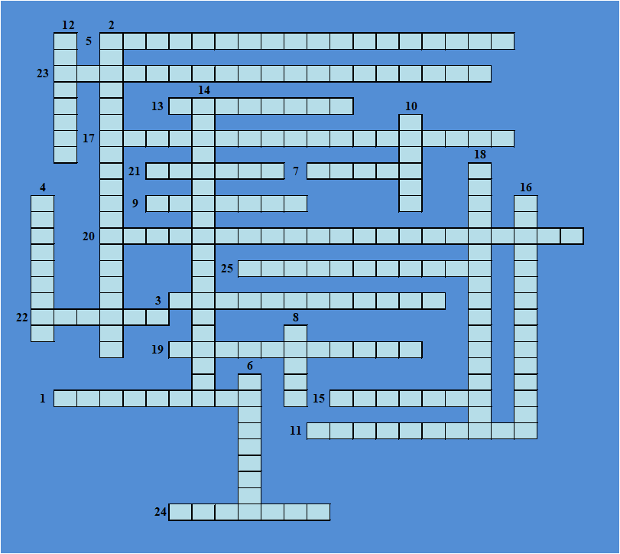

Puedes dibujarlo en tu cuaderno o en una hoja blanca.

Recuerda que los crucigramas contienen dos tipos de pistas; horizontales y verticales. Pon mucha atención a las indicaciones y a las pistas que se te darán. Son 25 pistas, así que se sugiere que anotes en tu cuaderno, el número de pista, si es vertical u horizontal y la respuesta, para que vayas resolviendo el crucigrama y completes con éxito tu segunda evidencia de aprendizaje.

Conforme se vaya desarrollando la sesión, podrás ir viendo los avances, así tendrás una guía descrita paso a paso.

Para la construcción de esta evidencia de aprendizaje, se contará con el apoyo de algunos alumnos de primero de secundaria, quienes participaron resolviendo sus crucigramas y explicando algunas de las respuestas.

Ya que se han explicado las instrucciones y el proceso a seguir, ¿qué te parece si se da inicio a la actividad?

La primera pregunta que es el número 1 horizontal es:

- Clase social que promovió y difundió en todo el mundo las ideas liberales e ilustradas.
En esta pregunta, Hannia dará la respuesta, observa el video.

https://youtu.be/9I5wbnnNdco

La respuesta es burguesía.

Segunda pregunta vertical.

- Proceso histórico caracterizado por la migración del campo a las ciudades, el aumento de la producción y una economía basada en el capital y el libre mercado.

El libre mercado es una de las ideas liberales. Así es, se trata de una idea liberal muy relacionada con el proceso histórico que inició a mediados del siglo XVIII.

Respuesta: Revolución industrial.

Tercera pregunta, horizontal.

- Ley británica que fijó impuestos especiales a los documentos impresos en las colonias de Norteamérica y causó gran inconformidad entre los colonos.

Jael, dará la respuesta.

https://youtu.be/GXfy3upgIJw

Respuesta: Ley del Timbre.

La pista cuatro es vertical y dice así:

- Personaje que participó en la redacción de la Declaración de Independencia de las trece colonias.

Puede haber tres opciones, pero como se tienen nueve espacios para la respuesta, no puede ser Benjamín Franklin, ni Thomas Jefferson, así que se debe estar refiriendo a John Adams.

Así es la respuesta es: John Adams.

Gracias maestra. Pregunta cinco horizontal.

- Proceso histórico iniciado en 1789 que, según algunos historiadores, marca el fin de la Edad Moderna.

Respuesta: Revolución Francesa.

La cual inicia en ese año con la toma de la Bastilla y representa un hecho muy importante en la historia mundial.

Sexta pregunta, vertical.

- Frase que resume el pensamiento ilustrado del alemán Immanuel Kant.

Una pista para esta respuesta, es que esta frase tiene dos palabras que provienen del latín y en español significa “Atrévete a saber”.

La respuesta es: Sapere aude. Que significa como ya se mencionó: “Atrévete a saber”.

Siete horizontal.

- Fuerza motora usada durante la Primera Revolución Industrial.

Michelle, dará su respuesta.

https://youtu.be/xOJZy2mLDl0

La respuesta es: Vapor.

Exactamente, el vapor fue usado como fuerza motora en el desarrollo de la industria.

Pista ocho, vertical.

- Guerra que va de 1756 a 1763 y provocó el endeudamiento de Inglaterra obligándola a establecer mayores impuestos a sus colonias.

Respuesta: La guerra de los siete años. Aunque Inglaterra salió victoriosa, esta guerra le representó una severa crisis económica, por lo que el rey y el parlamento, decidieron aumentar los impuestos a los colonos, ejemplo de ello fue la Ley del Timbre que se mencionó antes.

Nueve horizontal.

- Sector de la sociedad estamental que, en la reunión de los Estados Generales, se opuso al aumento de los impuestos.

Ve qué dice Héctor.

https://youtu.be/eHOf_Dc2tXs

Respuesta: 7 años.

Siguiente pregunta, diez vertical.

- Representante del rey de España encargado de gobernar, impartir justicia y tener el mando militar del ejército en sus colonias.

Respuesta: Se está buscando una palabra de seis letras. Bien, la palabra es Virrey.

El virrey fue un personaje muy importante en la administración de cada una de las colonias españolas en América.

Once, horizontal.

- Representó un importante avance para la industrialización, al transportar más fácil y rápido personas y mercancías vía terrestre.

Respuesta: Se trata de la locomotora.

La pregunta doce vertical, dice:

- Hijos de españoles nacidos en América que conocieron y difundieron las ideas liberales e ilustradas.

La respuesta es criollos.

Trece horizontal.

- Es considerado uno de los derechos más importantes establecidos en la Declaración de los Derechos del hombre y del ciudadano.

Hannia tiene la respuesta.

https://youtu.be/ytIMceaQUrs

Respuesta: Igualdad, en efecto, la igualdad y la libertad aparecen en el artículo primero de la Declaración que dice: “Los hombres nacen y permanecen libres e iguales en derechos”.

Catorce vertical.

- Conflictos armados que libró Francia ante el resto de las potencias Europeas entre 1799 y 1815.

Respuesta: Guerras Napoleónicas.

Y en casa ¿Cómo vas?, ¿has tenido muchos aciertos en tu aprendizaje?

Toca la pista quince horizontal, que dice:

- Monarca francés que en 1791 fue hecho prisionero y dos años más tarde, condenado a morir en la guillotina.

Respuesta: Es Luis XVI, apresado durante la Revolución Francesa.

Dieciséis vertical.

- Evento que reunió a los representantes de las potencias europeas para decidir la división política del continente tras el fin de las Guerras Napoleónicas.

Jael, quien estuvo muy aplicado realizando su evidencia de aprendizaje dará la respuesta.

Respuesta: Congreso de Viena.

https://youtu.be/rpHno9-tXV8

Excelente explicación Jael, en efecto, la respuesta es Congreso de Viena.

Diecisiete horizontal, que dice:

- Organismo del gobierno francés que en 1792 proclamó la República como forma de gobierno.

Respuesta: Son 18 letras, así que deben ser dos palabras. Así es, una empieza con C y la otra con N ¿la tienes? Sí, es la respuesta es la Convención Nacional.

Dieciocho vertical.

- Documento jurídico francés promulgado en 1804 que establece la abolición del régimen feudal, la igualdad de los ciudadanos y constituye uno de los textos legales más influyentes de la historia.

La respuesta es: Código Napoleónico.

Atención porque las pistas de aquí en adelante son horizontales.

La diecinueve horizontal dice:
- Doctrina política y filosófica surgida a finales del siglo XVII, que postula libertades y derechos individuales, como la propiedad privada y la libertad económica.

Respuesta: Liberalismo, el cual tiene que ver con un proceso que influyó en la mayor parte de los hechos históricos que se han visto hasta el momento.

Veinte horizontal.

- Documento surgido en América y que por primera vez hace referencia a los derechos naturales del hombre y en cuya redacción participó George Maison.

Esta respuesta la dará Hannia.

https://youtu.be/r8InbnlUTnI

Correcto, Hannia, la respuesta que es la Declaración de Derechos de Virginia es un documento en el que los colonos exigían libertad, soberanía del pueblo, división de poderes y el derecho a un juicio justo.

Veamos la pregunta Veintiuno horizontal.

- Clase social que nació como resultado de la industrialización europea de mediados del siglo XVIII.

La respuesta es: Obrera.

Pista veintidós horizontal.

- País de América del Norte que declaró su independencia de España en 1810.

Respuesta: Tiene 6 letras, entonces la respuesta es México.

Ya casi terminas tu evidencia. La veintitrés horizontal dice así:

- Hecho que tuvo lugar en España en 1808 y fortaleció el anhelo de libertad e independencia de sus colonias en América.

Respuesta: Por el número de espacios deben ser dos palabras, en la primera se tiene una “i” y una “v”, así que la respuesta es: Invasión napoleónica.

La pista veinticuatro horizontal, dice:

- Personaje que, durante el proceso de independencia de la Nueva España, redactó el documento "Sentimientos de la Nación" donde se refleja la influencia de las ideas liberales en América.

Otra pista es que su rostro aparece en el billete de 50 pesos.

Respuesta: Morelos.

La última pista que dice así:

- Movimiento del siglo XVIII que proponía la división de poderes y el uso de la razón en oposición al absolutismo; sus principales representantes son Montesquieu, Voltaire y Rousseau.

Héctor dará la respuesta.

https://youtu.be/SSIM8qfbd34

Así es, la respuesta es la Ilustración, es la última palabra que faltaba para completar el crucigrama.

A continuación, Hannia, Jael, Michelle y Héctor, que estuvieron trabajando para resolver su crucigrama desde casa, muestren su evidencia de aprendizaje terminada.

https://youtu.be/0_W3Vqa05hY

Gracias Hannia, Jael, Michelle y Héctor, Hicieron un excelente trabajo el día de hoy.

Bien tu crucigrama tiene que quedar así.

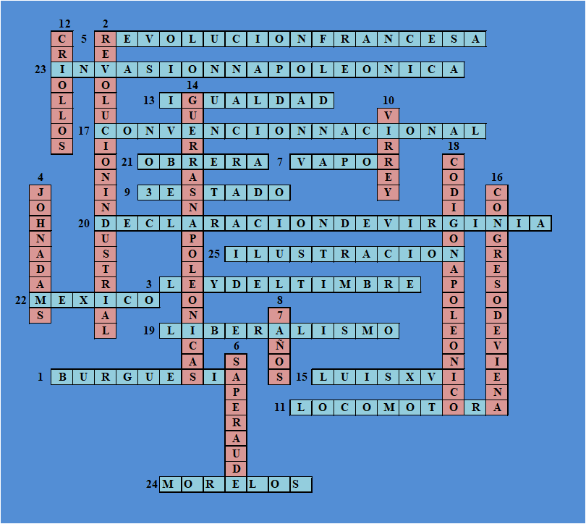

¡Esta sesión se terminó! Aunque aún te queda mucha historia por explorar y descubrir.

No olvides compartir con tu familia lo aprendido el día de hoy, porque al dialogar y reflexionar juntos, aprendes más y mejor.

El Reto de Hoy:

Concluye tu crucigrama y revisa tus respuestas.

¡Buen trabajo!

Gracias por tu esfuerzo.

